«Наше богатство - озеро Байкал»

Вторая неделя сентября в нашем детском саду была посвящена «Дню Байкала». На этой неделе дети старшей группы «Светлячки» познакомились с животным и растительным миром Байкала, с расположением озера Байкал, с особенностями его воды. Дети просмотрели видеоматериалы «Легенды озера Байкал». Ребята совместно с воспитателями сделали аппликацию «Омулек». Дети попробовали себя в роли настоящих художников и оформили выставку на тему «Пейзажи озера Байкал».

Ребята нашей группы решили, что они будут беречь природу родного края.

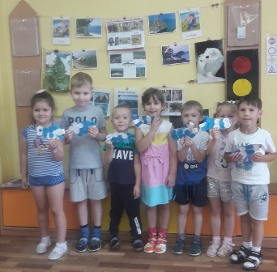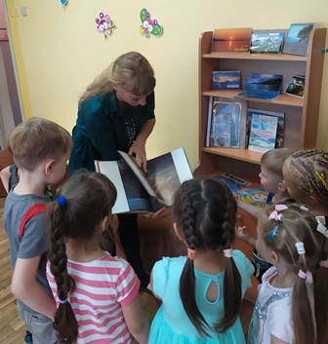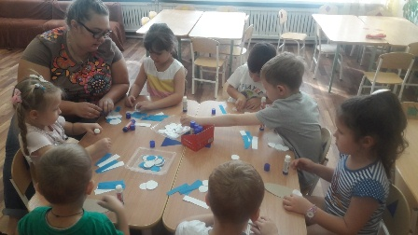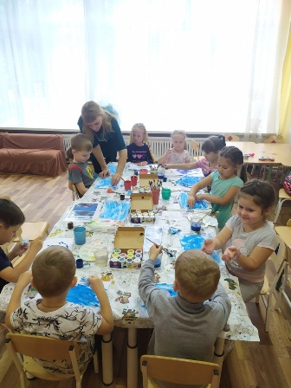

Подготовили: воспитатели Ходаковская Т.А., Пархоменко Е.С.